Как его предотвратить?  Есть ситуации, когда ни врачи, ни современные технологии не в силах противостоять болезни. Как говорят специалисты, инсульт легче предупредить, чем лечить.  Правила просты и неизменны:  - - знайте и контролируйте своё давление;  - - не начинайте курить или откажитесь от курения;  - - добавляйте в пищу меньше соли и откажитесь от консервов полуфабрикатов, которые содержат ее в избыточном количестве;  - - контролируйте уровень холестерина в крови;  - - Соблюдайте основные принципы здорового питания – ешьте больше овощей и фруктов, откажитесь от добавленного сахара т насыщенного животного жира;  - - Не употребляйте алкоголь. Риск развития инсульта наиболее высок в первые часы после принятия спиртного.  - - Регулярно занимайтесь спортом. Даже умеренная физическая нагрузка – прогулка или катание на велосипеде – уменьшает риск развития сердечно-сосудистых заболеваний, в том числе и инсульта;  - - Обязательно проходить диспансеризацию и профилактический медицинский осмотр, в ходе которого можно сдать анализы, обследоваться у врачей и выявить факторы риска, угрожающие вашему здоровью.   | ГУ «Городокский районный центр гигиены и эпидемиологии»  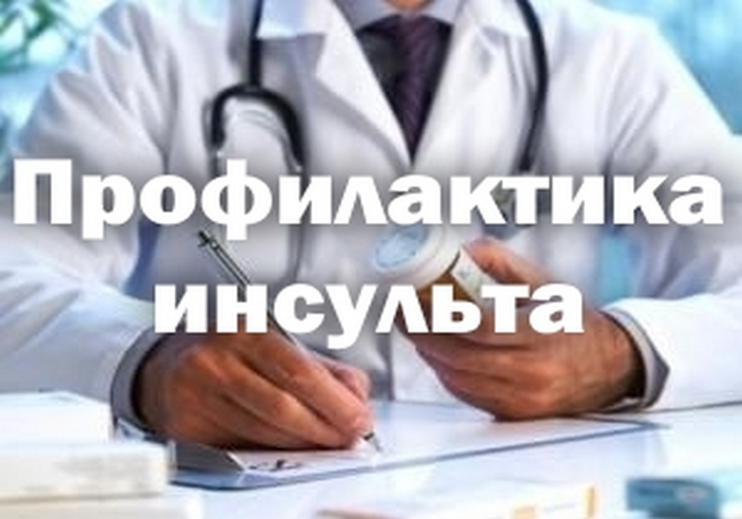  Городок, 2020 год
Что такое инсульт?  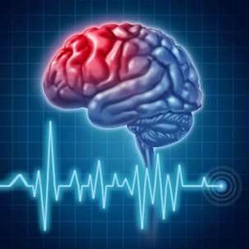  Инсульт – это нарушение кровообращения в головном мозге, вызванное закупоркой или разрывом сосудов. Это состояние, когда сгусток крови (тромб) или кровь из разорвавшегося сосуда нарушает кровоток в мозге. Недостаток кислорода и глюкозы приводит к смерти клеток мозга и нарушению двигательных функций, речи или памяти. Этот недуг и по сей день остается одной из главных причин смерти и инвалидности.  Сегодня инсульт, который называют болезнью века, продолжает прогрессировать и молодеть: если 20 лет назад болезнь поражала пациентов в возрасте от 50 лет, то сейчас в больницы с данным диагнозом попадают и молодые люди.  Основные факторы развития  Значительное количество факторов обусловлено образом жизни. К таким факторам относятся:  - - повышенное артериальное давление;  - - высокий уровень холестерина;  - - диабет;  - - ожирение и избыточный вес;  - - сердечно-сосудистые заболевания;  - - курение;  - - употребление наркотиков;  - - употребление алкоголя. | Симптомы инсульта  Начало инсульта обычно проходит бессимптомно. Но через несколько минут клетки мозга, лишенные питания, начинают гибнуть, и последствия инсульта становятся заметными.  Обычные симптомы инсульта:  - - внезапная слабость в лице, руке или ноге, чаще всего на одной стороне тела;  - - внезапное помутнение сознания, проблемы с речью или с пониманием речи;  - - внезапные проблемы со зрением в оном или обоих глазах;  - - внезапное нарушение походки, головокружение, потеря равновесия или координации;  - - внезапная сильная головная боль по неизвестной причине.  Очень важно сразу распознать его симптомы, чтобы как можно быстрее вызвать бригаду скорой помощи. Чем раньше начато лечение, тем лучше человек восстанавливается после инсульта.  Помните! Время, за которое можно успеть восстановить кровоток в артерии после ишемического инсульта и остановить гибель клеток головного мозга – «терапевтическое окно» - 6 часов. Чем раньше Вы обратитесь за медицинской помощью, тем более эффективным будет лечение.  

